TIÊU CHUẨN QUỐC GIA
TCVN 9113:2012
ỐNG BÊ TÔNG CỐT THÉP THOÁT NƯỚC
Reinforced concrete pipes for water draining
Lời nói đầu
TCVN 9113:2012 được chuyển đổi từ TCXDVN 372:2006 theo quy định tại khoản 1 Điều 69 của Luật Tiêu chuẩn và Quy chuẩn kỹ thuật và điểm a khoản 1 Điều 7 Nghị định số 127/2007/NĐ-CP ngày 01/8/2007 của Chính phủ quy định chi tiết thi hành một số điều của Luật Tiêu chuẩn và Quy chuẩn kỹ thuật.
TCVN 9113:2012 do Hội Công nghiệp Bê tông Việt Nam biên soạn, Bộ xây dựng đề nghị, Tổng cục Tiêu chuẩn Đo lường Chất lượng thẩm định, Bộ Khoa học và Công nghệ công bố.

ỐNG BÊ TÔNG CỐT THÉP THOÁT NƯỚC
Reinforced concrete pipes for water draining
1. Phạm vi áp dụng
Tiêu chuẩn này áp dụng đối với ống bê tông cốt thép hình trụ đúc sẵn, dùng cho các công trình thoát nước.
CHÚ THÍCH: Nếu sử dụng ống cống ở những môi trường đặc biệt như môi trường nước thải công nghiệp hoặc ở những môi trường xâm thực mạnh, cần có thêm biện pháp bảo vệ thích hợp để chống phá hủy bê tông và cốt thép.
2. Tài liệu viện dẫn
Các tài liệu viện dẫn sau đây là cần thiết khi áp dụng tiêu chuẩn này. Đối với các tài liệu viện dẫn ghi năm công bố thì áp dụng bản được nêu. Đối với các tài liệu viện dẫn không ghi năm công bố thì áp dụng phiên bản mới nhất, bao gồm các bản sửa đổi, bổ sung (nếu có).
TCVN 1651-1:2008, Thép cốt bê tông - Phần 1: Thép thanh tròn trơn.
TCVN 1651-2:2008, Thép cốt bê tông - Phần 2: Thép thanh vằn.
TCVN 1651-3:2008, Thép cốt bê tông - Phần 3: Lưới thép hàn.
TCVN 2682:2009, Xi măng pooclăng - Yêu cầu kỹ thuật.
TCVN 3105:1993, Hỗn hợp bê tông nặng và bê tông nặng - Lấy mẫu, chế tạo và bảo dưỡng mẫu thử.
TCVN 3118:1993, Bê tông nặng - Phương pháp xác định cường độ nén.
TCVN 4506, Nước trộn cho bê tông và vữa - Yêu cầu kỹ thuật
TCVN 5400:1991, Mối hàn - Yêu cầu chung về lấy mẫu để thử cơ tính.
TCVN 5709:2009, Thép cácbon cán nóng dùng làm kết cấu trong xây dựng - Yêu cầu kỹ thuật.
TCVN 6067:2004, Xi măng poóc lăng bền sun phát - Yêu cầu kỹ thuật.
TCVN 6260:2009, Xi măng poóc lăng hỗn hợp - Yêu cầu kỹ thuật.
TCVN 7711:2007, Xi măng poóc lăng hỗn hợp bền sun phát - Yêu cầu kỹ thuật.
TCVN 7570:2006, Cốt liệu cho bê tông và vữa - Yêu cầu kỹ thuật
TCVN 8826:2011, Phụ gia hóa học cho bê tông.
TCVN 8827:2011, Phụ gia khoáng hoạt tính cao dùng cho bê tông và vữa - Silicafume và tro trấu nghiền mịn.
TCXD 171:1989*, Bê tông nặng - Phương pháp không phá hoại sử dụng kết hợp máy siêu âm và súng bật nẩy để xác định cường độ.
3. Thuật ngữ và định nghĩa
Tiêu chuẩn này sử dụng các thuật ngữ được định nghĩa sau:
3.1
Đốt cống (pipe internode)
Ống hình trụ rỗng bằng bê tông cốt thép, trong đó cốt thép được cấu tạo bởi một hoặc hai lớp làm thành các vành đai hoặc lồng thép.
3.2
Đốt cống đầu (Head pipe internode)
Ống dùng để đặt ngay sau tường đầu cống hoặc đặt ở đầu cửa vào và cửa ra của ống. Nó chỉ có một đầu khớp nối (Hình 1 - a,b).
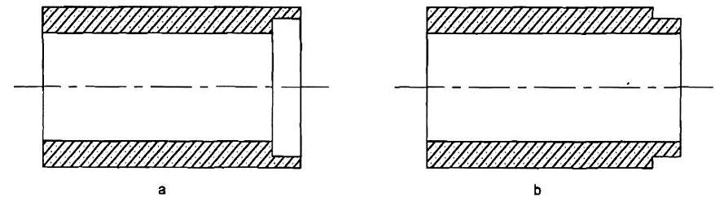
Hình 1 - Ống cống đầu
3.3
Đốt cống giữa (middle pipe internode)
Ống được đặt ở giữa đường ống và có khớp nối ở cả 2 đầu.
3.4
Ống cống có khớp nối (Linking pipe)
Ống có khớp nối ở một hoặc hai đầu.
3.5
Đường cống (Line pipe)
Toàn bộ chiều dài của cống, bao gồm các ống cống được liên kết với nhau.
CHÚ THÍCH: Ống cống cũng có thể là đường cống nếu nó được đúc liền không nối.
3.6
Kích thước danh nghĩa (D_{dn}) của ống cống (Nominal dimension)
Trị số quy ước được chọn làm kích thước cơ bản để thiết kế mô đun các kích thước khác của cống. Nó cũng là đường kính trong của ống cống tính bằng mm.
3.7
Đường kính trong thực tế (D_{tt}) (Inside actual diameter)
Đường kính trong của ống cống thực tế đạt được.
3.8
Chiều dài tổng và chiều dài hiệu dụng của ống cống (Total length and effective length)
Chiều dài tổng và chiều dài hiệu dụng của ống cống được biểu thị trong Hình 2.
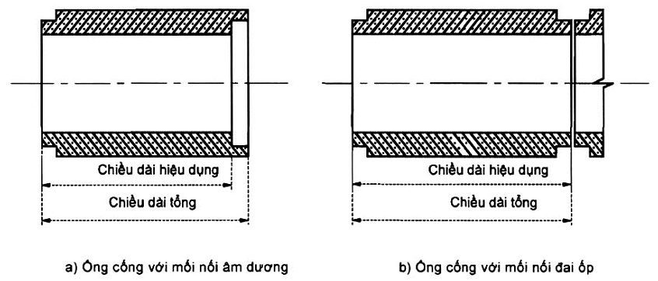
Hình 2 - Chiều dài tổng và chiều dài hiệu dụng của ống cống
3.9
Tiết diện cống bổ sung (Additional section)
Tiết diện ở chỗ nối cống để hoàn chỉnh đường bao ống cống.
3.10
Lô sản phẩm (Lot of products)
Số lượng ống cống được sản xuất trong cùng một đợt, có cùng đặc tính kỹ thuật, cùng chủng loại, giống nhau về kích thước, dùng cùng loại vật liệu và được sản xuất theo cùng một quy trình công nghệ. Cỡ lô thông thường là 100 sản phẩm, nếu số lượng ống cống của một đợt sản xuất như trên nhưng không đủ 100 sản phẩm, thì cũng coi là một lô đủ.
4. Phân loại ống cống
4.1 Theo đường kính danh nghĩa
Theo đường kính danh nghĩa ống cống có 25 loại thể hiện trong Bảng 2.
4.2 Theo cấp tải
Theo cấp tải ống cống có 3 cấp tải cơ bản như quy định ở Bảng 4.
a. Ống cống cấp tải thấp, ký hiệu T.
b. Ống cống cấp tải tiêu chuẩn, ký hiệu TC.
c. Ống cống cấp tải cao, ký hiệu C.
4.3 Theo hình thức liên kết nối
Theo hình thức liên kết nối, ống cống gồm 3 loại (Hình 3):
a. Ống cống nối theo kiểu "âm - dương" (Hình 3a), ký hiệu NAD. Mối nối là một vòng liên kết mềm làm bằng cao su hoặc chất dẻo, có thể dạng tròn trơn hoặc dạng vòng được giữ hãm ở vị trí cố định, đặt ở trong thành của ống cống (Hình 4).
b. Ống cống nối theo kiểu "lồng - ghép" (Hình 3b), ký hiệu NLG. Mối nối là một vòng liên kết mềm đặt ở ngoài thành ống cống (Hình 5).
c. Ống cống nối theo kiểu "đai ốp" (Hình 3c), ký hiệu NĐO. Là loại mối nối cứng.
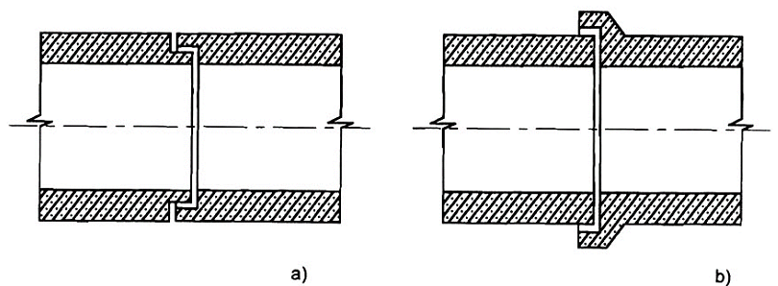
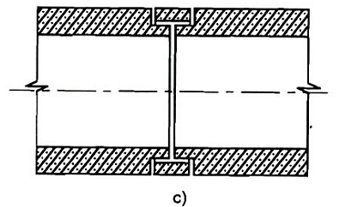
Hình 3 - Các kiểu nối ống cống
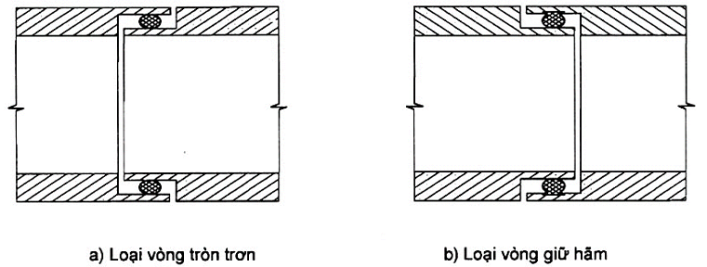
Hình 4 - Mô hình nối âm - dương với liên kết mềm
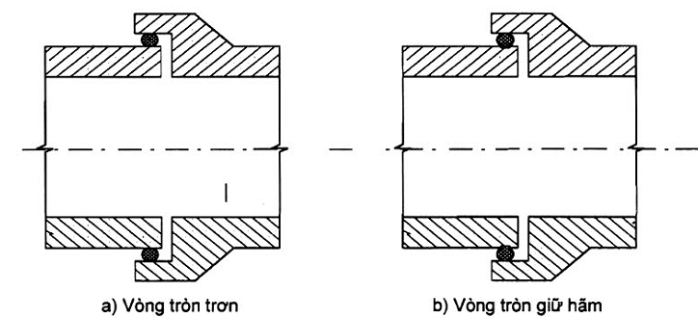
Hình 5 - Mô hình nối liên kết kiểu lồng ghép
5. Yêu cầu kỹ thuật
5.1 Yêu cầu về vật liệu
5.1.1 Xi măng
Xi măng dùng để sản xuất ống cống là xi măng poóc lăng bền sun phát (PC_{SR}) theo TCVN 6067:2004, hoặc xi măng poóc lăng hỗn hợp bền sun phát (PCB_{SR}) theo TCVN 7711:2007 hoặc xi măng poóc lăng (PC) theo TCVN 2682:2009 hoặc xi măng poóc lăng hỗn hợp (PCB) theo TCVN 6260:2009, cũng có thể sử dụng các loại xi măng khác, nhưng phải phù hợp với các tiêu chuẩn tương ứng.
5.1.2 Cốt liệu
a. Cốt liệu nhỏ - Cát dùng để sản xuất ống cống có thể là cát tự nhiên hoặc cát nghiền, nhưng phải phù hợp với yêu cầu của TCVN 7570:2006.
b. Cốt liệu lớn - Đá dăm, sỏi hoặc sỏi dăm dùng để sản xuất ống cống phải phù hợp với các yêu cầu của TCVN 7570:2006. Ngoài ra chúng còn phải thỏa mãn các quy định của thiết kế.
5.1.3 Nước
Nước trộn và bảo dưỡng bê tông cần thỏa mãn yêu cầu kỹ thuật của TCVN 4506.
5.1.4 Phụ gia
Phụ gia các loại phải thỏa mãn TCVN 8826:2011 và TCVN 8827:2011.
5.1.5 Cốt thép
- Cốt thép dùng để sản xuất ống cống phải phù hợp với các tiêu chuẩn tương ứng nêu trong Bảng 1.
Bảng 1 - Các tiêu chuẩn tương ứng với loại cốt thép
Loại cốt thép | Tiêu chuẩn áp dụng
+ Thép cốt bê tông | TCVN 1651-1:2008
+ Mối hàn thép | TCVN 5400:1991
+ Lưới hàn thép | TCVN 1651-3:2008
+ Thép kết cấu | TCVN 5709:1993
- Cốt thép chủ được bố trí thành các vòng tròn đồng tâm hoặc ở dạng đường xoắn ốc liên tục. Thanh thép dọc là các thanh cấu tạo. Cốt thép có thể bố trí thành một lớp hoặc hai lớp. Cốt thép cũng có thể sản xuất sẵn ở dạng khung kết cấu. Liên kết giữa các thanh bất kỳ được thực hiện bằng cách hàn hoặc buộc.
- Cốt thép ở vị trí thành miệng ống cống hoặc ở vị trí bờ hốc của khớp nối phải được bố trí ở dạng thanh liên tục.
- Khoảng cách giữa các vòng cốt thép đồng tâm không được nhỏ hơn kích thước D_{max} của cốt liệu lớn cộng thêm 5 mm.
5.2 Yêu cầu về ngoại quan và khuyết tật cho phép
5.2.1 Độ phẳng đều của bề mặt
Bề mặt bên ngoài và bên trong của ống cống yêu cầu phẳng đều, không được có các điểm gồ lên hoặc lõm xuống quá 5 mm.
Trên bề mặt ống cống không cho phép có các lỗ rộng có chiều sâu lớn hơn hoặc bằng 12 mm.
5.2.2 Vỡ bề mặt
Khi có các khuyết tật vỡ bề mặt bê tông do tháo khuôn hoặc do quá trình thi công vận chuyển, thì tổng diện tích bề mặt vỡ không được quá (6 x D_{dn}) mm², trong đó diện tích một miếng vỡ không được lớn hơn (3 x D_{dn}) mm². Ống cống cũng không được đồng thời có diện tích bê tông bị vỡ trên cả hai bề mặt (mặt trong và mặt ngoài) ở chỗ tiếp xúc của miệng cống.
5.2.3 Nứt bề mặt
Cho phép có các vết nứt bề mặt bê tông do biến dạng mềm, nhưng chiều rộng của vết nứt không được lớn hơn 0,1mm. Các vết nứt này có thể được sửa chữa bằng cách xoa hồ xi măng.
5.2.4 Sự biến màu của bê tông ống cống
Có thể chấp nhận sự biến màu của bê tông ống cống, nhưng nếu bê tông bị nhuốm màu do cốt thép bên trong gỉ, thì ống cống đó không đạt yêu cầu chất lượng.
5.3 Yêu cầu về kích thước và độ sai lệch cho phép
5.3.1 Kích thước danh nghĩa và độ sai lệch cho phép
Các kích thước danh nghĩa: Đường kính trong, chiều dày thành ống cống và độ sai lệch được quy định như trong Bảng 2.
Bảng 2 - Kích thước danh nghĩa và độ sai lệch cho phép
Kích thước tính bằng milimét
Đường kính trong |  | Chiều dày thành ống cống
Đường kính danh nghĩa | Độ sai lệch cho phép | Chiều dày qui định | Độ sai lệch cho phép
200 | + 5 | 40 ÷ 80 | + 6
300 | + 5 | 40 ÷ 80 | + 6
400 | ± 10 | 40 ÷ 80 | + 6
500 | ± 10 | 40 ÷ 80 | + 6
600 | ± 10 | 40 ÷ 80 | + 6
750 | ± 20 | 80 ÷ 100 | + 6
800 | ± 20 | 80 ÷ 100 | + 6
900 | ± 20 | 80 ÷ 100 | + 6
1000 | ± 20 | 80 ÷ 100 | + 6
1050 | ± 20 | 120 ÷ 180 | + 6
1200 | ± 20 | 120 ÷ 180 | + 10
1250 | ± 20 | 120 ÷ 180 | + 10
1350 | + 30  -20 | 140 ÷ 200 | + 10
1500 | + 30  -20 | 140 ÷ 200 | + 10
1650 | + 30  -20 | 140 ÷ 200 | + 10
1800 | + 30  -20 | 140 ÷ 200 | + 16
1950 | +30  -25 | 160 ÷ 240 | + 16
2000 | +30  -25 | 160 ÷ 240 | + 16
2100 | + 35  - 25 | 160 ÷ 240 | + 16
2250 | + 35  - 25 | 160 ÷ 240 | + 16
2400 | + 35  - 25 | 240 ÷ 300 | + 16
2550 | + 40  - 25 | 240 ÷ 300 | + 16
2700 | + 40  - 25 | 240 ÷ 300 | + 16
2850 | + 40  - 25 | 240 ÷ 300 | + 16
3000 | + 40  - 25 | 240 ÷ 300 | + 16
5.3.2 Chiều dày lớp bê tông bảo vệ cốt thép
- Có hai lớp bê tông bảo vệ cốt thép: Lớp bên trong và lớp bên ngoài ống cống . Chiều dày lớp bê tông bảo vệ không được nhỏ hơn 12 mm.
- Ở các vị trí mà cốt thép không có lớp bê tông bảo vệ, phải dùng thép không gỉ hoặc vật liệu khác không bị ăn mòn.
- Ống cống dùng trong môi trường xâm thực hoặc môi trường biển cần có biện pháp bảo vệ cốt thép thích hợp kèm theo.
5.3.3 Độ thẳng của ống cống
Dọc theo đường kính, ống cống phải thỏa mãn tiêu chuẩn độ thẳng trên cả hai mặt (mặt ngoài và mặt trong). Sai lệch độ thẳng của ống cống (tức là độ cong của đường sinh ống cống) cho phép là 1 mm/m chiều dài.
5.3.4 Độ vuông góc của đầu ống cống
Tiết diện đầu ống cống phải vuông góc với các đường sinh mặt ngoài. Tùy theo đường kính danh nghĩa, sai lệch độ vuông góc của đầu ống cống e không được vượt quá giá trị ở Bảng 3.
Bảng 3 - Sai lệch cho phép về độ vuông góc của đầu ống cống
Kích thước tính bằng milimét
Đường kính danh nghĩa | Độ sai lệch cho phép, e
200 - 1 500 | 5,0 | 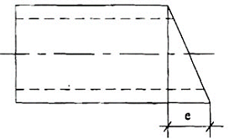
1 650 - 2 250 | 7,0
2 400 - 3 000 | 10,0
5.4 Yêu cầu khả năng chịu tải
5.4.1 Yêu cầu cường độ bê tông
Cường độ bê tông phải đảm bảo yêu cầu thiết kế.
Có thể sử dụng kết hợp phương pháp không phá hủy theo TCXD 171:1989 để xác định cường độ bê tông. Trường hợp có sự tranh chấp giữa các bên, thì phải kiểm tra trên mẫu bê tông khoan từ ống cống.
5.4.2 Yêu cầu khả năng chịu tải
Các cấp chịu tải cơ bản của ống cống phải đáp ứng 3 mức tải trọng (kN/m) như quy định ở Bảng 4.
- Tải trọng không nứt: là mức tải trọng ban đầu tác động lên mẫu thử, duy trì ít nhất trong một phút mà không xuất hiện vết nứt;
- Tải trọng làm việc: là mức tải trọng tiếp theo tác động lên mẫu thử, duy trì ít nhất trong một phút mà không xuất hiện vết nứt hoặc xuất hiện vết nứt nhỏ có chiều sâu không lớn hơn 2 mm hoặc bề rộng vết nứt không lớn hơn 0,25 mm;
- Tải trọng phá hoại: là mức tải trọng tiếp tục tác động lên mẫu thử cho đến khi bị phá hoại.
Bảng 4 - Ống cống bê tông cốt thép thoát nước - Cấp tải và tải trọng ép
Đường kính danh nghĩa, mm | Tải trọng thử theo phương pháp ép 3 cạnh, kN/m
Đường kính danh nghĩa, mm | Ống cấp tải thấp (T) |  |  | Ống cấp tải tiêu chuẩn (TC) |  |  | Ống cấp tải cao (C)
Đường kính danh nghĩa, mm | Tải trọng không nứt | Tải trọng làm việc | Tải trọng phá hoại | Tải trọng không nứt | Tải trọng làm việc | Tải trọng phá hoại | Tải trọng không nứt | Tải trọng làm việc | Tải trọng phá hoại
200 | 12 | 20 | 25 | 15 | 23 | 29 | - | - | -
300
400 | 12 | 20 | 25 | 20 | 31 | 39 | 26 | 41 | 52
500 | 12 | 20 | 25 | 24 | 38 | 48 | 29 | 46 | 58
600 | 12 | 20 | 25 | 29 | 46 | 58 | 34 | 54 | 68
750 | 24 | 38 | 48 | 34 | 53 | 67 | 41 | 65 | 81
800* | 27 | 42 | 53 | 37 | 60 | 74 | 47 | 75 | 94
900 | 29 | 46 | 58 | 42 | 67 | 84 | 53 | 85 | 106
1000* | 31 | 49 | 61 | 45 | 71 | 90 | 57 | 91 | 113
1050 | 32 | 51 | 64 | 48 | 76 | 95 | 60 | 96 | 120
1200 | 36 | 58 | 72 | 55 | 87 | 109 | 69 | 110 | 138
1250* | 38 | 61 | 76 | 57 | 91 | 114 | 73 | 116 | 146
1350 | 39 | 63 | 79 | 60 | 96 | 120 | 76 | 122 | 153
1500 | 43  47  51 | 69 | 87 | 65  73  78 | 104 | 130 | 82  91  99 | 132 | 14
1650 | 43  47  51 | 75 | 94 | 65  73  78 | 116 | 145 | 82  91  99 | 148 | 15
1800 | 43  47  51 | 82 | 103 | 65  73  78 | 124 | 155 | 82  91  99 | 158 | 16
1950 | 43  47  51 | 88 | 110 | 65  73  78 | 135 | 169 | 82  91  99 | 169 | 17
2000* | 53 | 93 | 115 | 82 | 140 | 175 | 102 | 175 | 225
2100 | 53 | 96 | 120 | 82 | 146 | 183 | 102 | 184 | 230
2250 | 53 | 102 | 128 | 82 | 155 | 194 | 102 | 195 | 244
2400 | 57 | 108 | 135 | 86 | 165 | 207 | 109 | 210 | 263
2550 | 57 | 116 | 145 | 86 | 177 | 222 | 109 | 223 | 279
2700 | 57 | 124 | 155 | 86 | 186 | 233 | 109 | 235 | 294
2850 |  | 130 | 163 |  | 195 | 244 |  | 251 | 304
3000 |  | 135 | 169 |  | 207 | 259 |  | 260 | 326
CHÚ THÍCH: Nếu có sự thỏa thuận giữa bên giao và bên nhận thì có thể không cần kiểm tra lực cực đại, mà chỉ kiểm tra lực không nứt và lực làm việc. Trong trường hợp cần kiểm tra độ an toàn làm việc của ống cống, thì phải kiểm tra lực cực đại. Lực cực đại thường phải đảm bảo lớn hơn lực làm việc với hệ số an toàn k = 0,8.
Phương pháp thử ép ba cạnh được hướng dẫn ở Điều 6.
5.5 Yêu cầu về khả năng chống thấm nước
Khả năng chống thấm nước của ống cống là khả năng chống lại sự thấm nước ra mặt ngoài của thành ống cống khi chứa đầy nước.
5.6 Yêu cầu về mối nối liên kết
Mối nối phải đảm bảo kín, không bị thấm nước, các đường sinh giữa hai đốt cống đã được nối phải thẳng hàng và song song với nhau.
5.7 Yêu cầu các phụ kiện
- Các phụ kiện kèm theo ống cống là vòng liên kết mềm bằng cao su hoặc chất dẻo, hoặc vành đai ốp.
- Các phụ kiện phục vụ lắp đặt cống bao gồm: Tấm đỡ ống cống và khối móng đúc sẵn (Hình 6). Các tấm đỡ ống cống được đúc sẵn với cung tiếp xúc giữa ống cống và khối móng tính theo góc ở tâm là 90º. Chiều dày, chiều dài tấm đỡ ống cống và khối móng cũng như mác bê tông do thiết kế quy định.
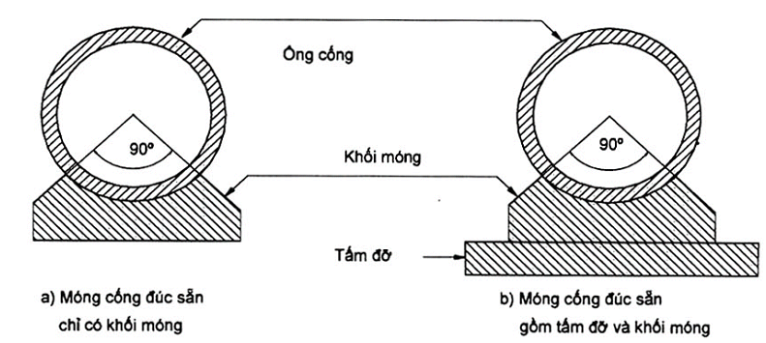
Hình 6 - Móng cống đúc sẵn
6. Phương pháp thử
6.1 Kiểm tra khuyết tật ngoại quan
6.1.1 Lấy mẫu
Lấy ngẫu nhiên 5 ống cống từ mỗi lô sản phẩm để làm mẫu thử kiểm tra.
6.1.2 Thiết bị, dụng cụ
- Thước thép hoặc thước thép cuộn có khả năng đo độ dài 1 m, độ chính xác 1 mm.
- Thước thép dài (300 ÷ 500) mm, độ chính xác đến 1 mm.
- Thước kẹp, độ chính xác đến 0,1 mm.
- Bộ thước căn lá để kiểm tra vết nứt, độ dày của các lá căn (0,05 ÷ 1,00) mm.
- Kính lúp có độ phóng đại từ 5 lần đến 10 lần.
6.1.3 Cách tiến hành
- Đo chiều sâu vết lõm: Đặt thước dài dọc theo đường sinh ống cống rồi cắm thanh trượt của thước kẹp đến đáy vết lõm, đo khoảng cách từ đáy vết lõm đến mép dưới của thước.
- Đo kích thước bê tông vỡ để tính diện tích vỡ: Quy vết vỡ về dạng hình tròn tương đương, đo đường kính trung bình để tính ra diện tích vỡ hoặc dùng giấy bóng kính có kẻ sẵn lưới ô vuông để đo diện tích bê tông vỡ, tính diện tích vỡ bằng cách đếm số ô vuông.
- Đo vết nứt bê tông: Quan sát phát hiện vết nứt bằng mắt thường hoặc dùng kính lúp. Nếu có vết nứt, thì cắm đầu thước lá căn vào vết nứt để xác định bề rộng và chiều sâu vết nứt.
6.1.4 Đánh giá kết quả
Nếu cả 5 sản phẩm lấy ra của một lô đạt yêu cầu thì lô đó đạt chất lượng quy định.
Nếu có một trong 5 sản phẩm không đạt thì lại chọn tiếp ra 5 sản phẩm khác trong lô đó để kiểm tra.
Nếu lại có một sản phẩm không đạt thì đối với lô sản phẩm này phải nghiệm thu từng sản phẩm.
6.2 Kiểm tra kích thước và độ vuông góc
6.2.1 Lấy mẫu
Theo 6.1.1.
6.2.2 Thiết bị, dụng cụ
- Thước kẹp hoặc dụng cụ thích hợp, độ chính xác đến 0,1 mm.
- Thước thép hoặc thước thép cuộn, độ chính xác đến 1,0 mm.
- Máy khoan bê tong, búa, đục sắt, êke.
6.2.3 Cách tiến hành
- Đo đường kính trong: Dùng thước thép hoặc thước thép cuộn đo đường kính trong thực tế của từng ống cống theo hai phương xuyên tâm thẳng góc với nhau. Việc đo được tiến hành trên cả hai đầu ống cống.
- Đo chiều dày của thành ống cống ở bốn đầu của hai đường kính nêu trên bằng thước kẹp.
- Đo chiều dài hiệu dụng của từng ống cống theo các đường sinh qua bốn đầu của hai đường kính nêu trên bằng thước thép hoặc thước thép cuộn.
- Đo chiều dày của lớp bê tông bảo vệ cốt thép thực hiện bằng cách khoan hai lỗ trên mặt ống cống cho tới cốt thép rồi đo bằng thước kẹp (chọc thanh trượt của thước kẹp vào lỗ). Sau khi đo xong dùng vữa xi măng nhồi vào các lỗ khoan và trát kín. Cũng có thể đục một rãnh dài 300 mm, rộng 25 mm để lộ cốt thép ra hoặc khoan nõn, hoặc cắt ngang tiết diện cống để đo bề dày lớp bê tông bảo vệ hiện ra.
- Độ vuông góc của đầu ống cống được xác định như sau: Dựng đứng ống cống trên nền phẳng hoặc tấm thép phẳng cứng, nằm ngang. Đặt một cạnh của êke nằm trên mặt phẳng nền và tiếp xúc với thành cống ở một điểm. Cạnh AB của êke tạo với đường sinh AC của ống cống một góc α. Hạ đường vuông góc từ B xuống đường sinh AC. Đo khoảng cách BC và AC, tính bằng milimét. Tgα tính bằng BC/AC (xem Hình 7).
Sai lệch về độ vuông góc của đầu ống cống (e) được tính theo công thức:
e ≈ D x tgα ≈ D x BC/AC
trong đó: D là đường kính ngoài của ống cống, tính bằng milimét.
- Lộn ngược đầu ống cống để đo độ vuông góc đầu kia của ống cống. So sánh các giá trị của e đo được với độ sai lệch cho phép được quy định trong Bảng 2 để đánh giá độ vuông góc của đầu ống cống.
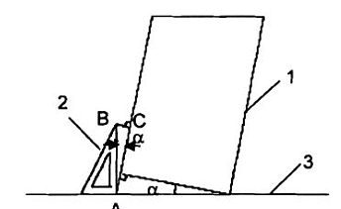
CHÚ DẪN: 1) Ống cống. 2) Êke. 3) Tấm thép hoặc nền phẳng.
Hình 7 - Sơ đồ đo độ vuông góc của đầu ống cống
- Xác định độ thẳng của ống cống: Đối với mặt cong lõm, đặt một thước thẳng lên hai đầu của một đường sinh, rồi đo khoảng cách từ điểm hõm sâu nhất đến mép nước của thước. Đối với mặt cong lồi, dùng thước thẳng tỳ lên chỗ lồi cao nhất và đặt song song với trục ống cống, đo khoảng cách lớn nhất giữa mép dưới của thước với mặt ống cống
6.2.4 Đánh giá kết quả
Nếu cả 5 ống cống kiểm tra đều đạt yêu cầu, thì lô sản phẩm đạt chất lượng quy định. Nếu trong 5 sản phẩm đem thử có một sản phẩm không đạt, thì lại chọn tiếp ra 5 sản phẩm khác trong lô đó để kiểm tra. Nếu lại có một sản phẩm không đạt, thì đối với lô sản phẩm đó phải nghiệm thu từng sản phẩm.
6.3 Kiểm tra cường độ bê tông
Bê tông phải được lấy mẫu, bảo dưỡng và xác định cường độ theo quy định của TCVN 3105:1993, TCVN 3118:1993 và lưu phiếu thí nghiệm, coi đó là một trong các hồ sơ chất lượng sản phẩm. Cũng có thể sử dụng phương pháp không phá hủy để xác định cường độ bê tông theo TCXD 171:1989. Trường hợp cần thiết phải kiểm tra trên mẫu bê tông khoan từ ống cống.
CHÚ THÍCH: Khoan mẫu bê tông theo hướng xuyên tâm của ống cống, lấy chiều dày thành ống cống làm chiều cao mẫu thử.
6.4 Kiểm tra khả năng chịu tải
6.4.1 Lấy mẫu
Từ mỗi lô sản phẩm lấy ngẫu nhiên ít nhất hai ống cống làm mẫu thử.
6.4.2 Nguyên tắc
Phép thử được thực hiện theo phương pháp ép ba cạnh trên một đoạn ống cống thử có chiều dài 1 000 mm. Khi ép, ống cống thử được lắp đặt để tiếp xúc chặt chẽ với ba thanh cứng theo ba đường sinh của ống như sơ đồ Hình 8.
6.4.3 Thiết bị, dụng cụ
- Máy ép thủy lực hoặc máy ép cơ học dùng hệ thống kích thủy lực. Máy phải được lắp đồng hồ lực có thang đo phù hợp, sao cho tải trọng thử phải nằm trong phạm vi (20 ÷ 80)% giá trị lớn nhất của thang lực. Độ chính xác của máy trong khoảng ± 2 % tải trọng thử quy định.
- Thanh gối tựa, thanh truyền lực và các chi tiết phụ: bao gồm hai thanh gối tựa ở dưới (dạng nêm, Hình B) một thanh truyền lực ở trên và các tấm đệm.
Hai thanh gối tựa dưới được làm bằng thép cứng, cũng có thể làm bằng gỗ cứng đảm bảo thẳng và bề mặt phẳng. Thanh gối tựa có chiều dài 1000 mm, các kích thước khác như Hình 8. Hai thanh gối tựa đặt song song với nhau, khoảng cách giữa hai mép trong của chúng cách nhau một khoảng không nhỏ hơn 25 mm. Các tấm đệm cao su có độ cứng (45 ÷ 60) theo thang đo độ cứng Shore.
- Thanh truyền lực ở trên làm bằng thép cứng dài 1000 mm được tỳ lên ống cống qua một đệm cao su có đặc tính như trên. Thanh truyền lực phải thẳng, độ sai lệch không quá 2,5 mm/m so với đường thẳng. Lực của máy ép tác dụng lên điểm giữa của chiều dài thanh truyền lực và phân bố đều trên đường sinh của ống cống tiếp xúc với thanh truyền lực
- Thước căn lá đầu khum tròn đường kính 1,5 mm, có các chiều dày chuẩn (0,05 ÷ 1,00) mm để đo chiều rộng của vết nứt (Hình 9).
- Thước thép hoặc thước thép cuộn có thể đo được chiều dài 1 000 mm với độ chính xác đến 1 mm.
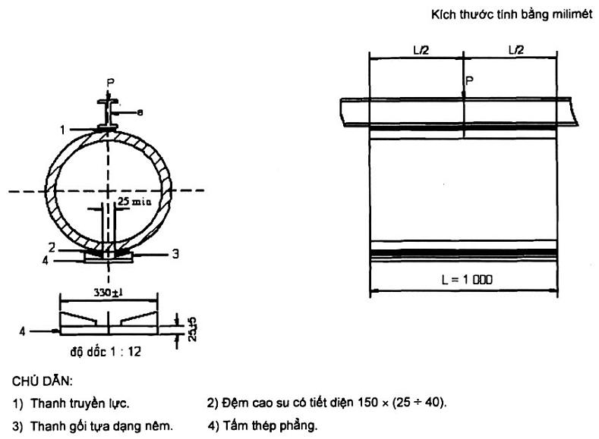
Hình 8 - Sơ đồ thử tải theo phương pháp ép 3 cạnh
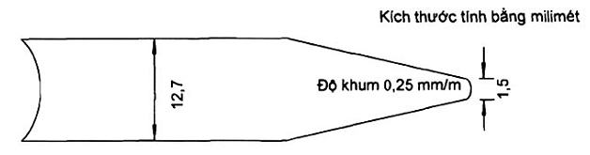
Hình 9 - Thước căn lá đo chiều rộng vết nứt
6.4.4 Cách tiến hành
Ống cống thử có chiều dài L = 1 000 mm hoặc một đoạn ống cống dài 1 000 mm được cắt ra từ ống cống sản phẩm dài hơn.
CHÚ THÍCH: Có thể ép trên đoạn đầu ống cống dài 1 000 mm đối với ống cống dài hơn, mà không phải cắt ra để thí nghiệm riêng.
- Đặt ống cống thử tì lên hai thanh gối tựa một cách vững vàng.
- Đánh dấu điểm giữa hai mép trong của 2 thanh gối tựa ở hai đầu của ống cống thử, rồi nối bằng một đường thẳng (đường sinh dưới). Kẻ một đường sinh thứ hai đối xứng với đường sinh dưới qua trục của ống cống thử. Đặt tấm đệm và thanh truyền lực lên trên đường sinh thứ hai đó (Hình 8).
- Vận hành máy cho tải trọng P tác dụng lên điểm giữa của thanh truyền lực, tăng tải từ từ đến giá trị 10 % lực ép quy định, giữ tải để kiểm tra xem toàn bộ hệ thống gá lắp đã vững chắc, ổn định chưa, các thanh gối tựa và thanh truyền lực có tiếp xúc đều với ống cống không. Sau đó tiếp tục tăng tải với tốc độ 200 kN/min. Khi đạt đến giá trị lực không nứt được quy định ở Bảng 4 ứng với kích thước danh nghĩa của mẫu thử, thì giữ tải ở đó trong một phút và quan sát để phát hiện vết nứt.
Nếu không có vết nứt, thì tiếp tục tăng tải tới khi đạt lực làm việc, giữ tải ở đó trong một phút và quan sát vết nứt. Nếu không xuất hiện vết nứt hoặc vết nứt nhỏ (chiều sâu không quá 2 mm, hoặc bề rộng không quá 0,25 mm ( xác định bằng thước căn lá), thì lại tiếp tục tăng tải nhưng chậm lại với tốc độ 44 kN/min cho đến khi phá hoại, ghi lại lực ép lớn nhất đạt được. Đó chính là lực ép cực đại hoặc lực phá hoại.
6.4.5 Đánh giá kết quả
- Khi ép đến mức tải trọng không nứt, mà không thấy xuất hiện vết nứt, thì ống cống đạt yêu cầu quy định. Trường hợp ngược lại, ống cống không đạt yêu cầu về tiêu chuẩn chịu tải.
- Khi ép đến mức tải trọng làm việc mà không thấy nứt hoặc vết nứt có chiều rộng không lớn hơn 0,25 mm hoặc chiều sâu không lớn hơn 2 mm, thì ống cống đạt yêu cầu quy định đối với tải trọng làm việc. Trường hợp ngược lại, ống cống không đạt yêu cầu về tiêu chuẩn chịu tải.
- Khi ép đến mức phá hủy, nếu tải trọng cực đại đạt được giá trị quy định, thì ống cống đạt yêu cầu quy định đối với tải trọng cực đại.
- Trường hợp tải trọng ép cực đại lớn hơn tải trọng cực đại quy định nhưng chưa đạt đến giá trị cực đại của ống cống cao hơn liền kề (Bảng 4) thì vẫn chỉ coi ống cống đạt yêu cầu đối với tải trọng cực đại quy định. Còn nếu nó đạt được mức quy định của loại ống cao hơn liền kề, thì ống cống đó được xếp vào cấp chịu tải cao hơn quy định. Khi đó tải trọng làm việc sẽ được tính bằng 80% tải trọng ép cực đại thực tế và tải trọng không nứt được tính bằng công thức sau đây:
P_{kn} = P_{max} x R
trong đó:
P_{kn}: tải trọng ép không nứt, kN
P_{max}: tải trọng ép cực đại thực tế, kN
R: tỷ số giữa tải trọng ép không nứt và tải trọng ép cực đại ứng với kích thước danh nghĩa của ống cống được nêu trong Bảng 4 của tiêu chuẩn này.
Lô ống cống được chấp nhận khi tất cả các ống được thử đều đạt yêu cầu. Nếu không đạt thì cứ một ống cống không đạt phải thử thêm hai ống cống khác. Nếu các kết quả thử lần hai đều đạt yêu cầu, thì lo ống cống vẫn được chấp nhận. Nếu có kết quả không đạt, thì phải nghiệm thu từng sản phẩm.
6.5 Kiểm tra độ thấm nước
6.5.1 Lấy mẫu và chuẩn bị mẫu thử
Từ mỗi lô sản phẩm ống cống lấy ngẫu nhiên 3 ống cống bất kỳ đã đủ tuổi 28 ngày để kiểm tra độ thấm nước. Vệ sinh sạch sẽ đầu ống cống, sửa chữa các khuyết tật (nếu có).
6.5.2 Thiết bị, dụng cụ, và vật liệu
- Tấm thép hoặc tấm tôn phẳng;
- Đồng hồ đo thời gian;
- Bay nhỏ mũi nhọn, dao thép;
- Matit bitum (hỗn hợp bitum nấu chảy + bột đá).
6.5.3 Cách tiến hành
a. Trường hợp ống cống không chịu áp lực nước cao
Dựng đáy ống cống trên nền cứng, phẳng, nằm ngang không thấm nước như tấm thép, hoặc tấm tôn hoặc nền bê tông đã được gia công để không thấm nước. Đầu dưới của ống cống phải áp chặt trên hoặc nền bê tông đã được gia công để không thấm nước. Đầu dưới của ống cống phải áp chặt trên mặt nền. Khe hở giữa đầu cống và nền được trét kín bằng matit bitum để nước trong ống cống không rò rỉ qua khe ra ngoài.
Đổ nước vào ống cống đầy tới cách mép trên của ống cống 10 mm và giữ nước trong ống cống sau một thời gian quy định tùy thuộc chiều dày của ống cống như trong Bảng 5.
Bảng 5 - Thời gian giữ nước trong ống cống
Chiều dày thành ống cống, mm | Thời gian giữ nước, h
< 80 | 36
160 | 48
200 | 60
240 | 72
Hết thời gian thử, quan sát mặt ngoài ống cống để xem nước có thấm ra ngoài không.
- Nếu không có hiện tượng thấm nước thì ống cống đạt chất lượng về độ chống thấm.
- Nếu trong ba ống cống đem thử có một ống cống bị thấm thì phải chọn ba ống cống khác để thử tiếp. Nếu lại có một ống cống bị thấm, thì lô ống cống đó không đạt yêu cầu về chống thấm. Đối với lô sản phẩm đó phải nghiệm thu từng sản phẩm.
b. Trường hợp ống cống chịu áp lực nước cao
Lấy hai ống cống được nối liên kết với nhau, đặt nằm ngang trên nền phẳng và được bịt kín hai đầu. Các ống cống được nêm ở sườn để không bị di chuyển khi chịu áp lực nước. Cống được bơm đầy nước để tạo áp tương ứng với cột nước cao 2 m. Áp lực được tăng dần đến 1 m, rồi 2 m cột nước và giữ áp lực đó trong ba phút. Quan sát để kiểm tra sự thấm nước ở vị trí liên kết và trên toàn mặt cống.
Nếu không có hiện tượng thấm, thì lô ống cống đạt yêu cầu về chống thấm.
Nếu có hiện tượng thấm, thì làm lại thí nghiệm với hai ống cống khác. Nếu vẫn có hiện tượng thấm, thì lô ống cống đó không đạt yêu cầu về độ chống thấm ở áp lực cao. Đối với lô sản phẩm đó phải nghiệm thu từng sản phẩm.
7. Ghi nhãn, vận chuyển và bảo quản
7.1 Ghi nhãn
- Trên ống cống phải ghi rõ:
+ Tên cơ sở sản xuất.
+ Đường kính danh định, chiều dài hiệu dụng và cấp tải trọng theo tiêu chuẩn này.
+ Số hiệu lô.
+ Ngày, tháng, năm sản xuất.
- Ống cống khi xuất xưởng phải có phiếu kiểm tra chất lượng kèm theo, với nội dung:
+ Tên cơ sở sản xuất.
+ Loại ống cống và cấp tải trọng theo tiêu chuẩn này.
+ Giá trụ thực của các chỉ tiêu theo Điều 5.
+ Số lượng ống cống xuất xưởng và số hiệu lô.
+ Ngày, tháng, năm sản xuất.
7.2 Vận chuyển
- Sản phẩm ống cống chỉ được phép bốc xếp, vận chuyển khi cường độ bê tông đạt tối thiểu 70% cường độ thiết kế.
- Sản phẩm ống cống phải được xếp, dỡ bằng cẩu chuyên dụng, dùng dây cáp mềm, hoặc thiết bị gá kẹp thích hợp.
- Khi vận chuyển, các ống cống phải được liên kết chặt với phương tiện vận chuyển để tránh xô đẩy, va đập gây hư hỏng.
7.3 Bảo quản
- Sản phẩm ống cống được xếp nằm ngang, giữa các lớp phải đặt các miếng kê thích hợp, các lô sản phẩm được xếp riêng.

MỤC LỤC
Lời nói đầu
1 Phạm vi áp dụng
2 Tài liệu viện dẫn
3 Thuật ngữ và định nghĩa
4 Phân loại ống cống
4.1 Theo đường kính danh nghĩa
4.2 Theo cấp tải
4.3 Theo hình thức liên kết nối
5. Yêu cầu kỹ thuật
5.1 Yêu cầu về vật liệu
5.2 Yêu cầu về ngoại quan và khuyết tật cho phép
5.3 Yêu cầu về kích thước và độ sai lệch cho phép
5.4 Yêu cầu khả năng chịu tải
5.5 Yêu cầu về khả năng chống thấm nước
5.6 Yêu cầu về mối nối liên kết
5.7 Yêu cầu các phụ kiện
6. Phương pháp thử
6.1 Kiểm tra khuyết tật ngoại quan
6.2 Kiểm tra kích thước và độ vuông góc
6.3 Kiểm tra cường độ bê tông
6.4 Kiểm tra khả năng chịu tải
6.5 Kiểm tra độ thấm nước của ống cống
7 Ghi nhãn, bảo quản và vận chuyển
7.1 Ghi nhãn
7.2 Vận chuyển
7.3 Bảo quản

* Các TCXD sẽ được chuyển đổi sang TCVN

